TP — Advanced Applications of Data Science in Medicine
Une IA prudente guidée par le contexte du patient pour la classification des lésions cutanées
Fusion FiLM image–clinique, décision sensible au coût et abstention par prédiction conforme sur HAM10000

Groupe : [Nom Prénom 1] · [Nom Prénom 2] · [Nom Prénom 3]
Université des Sciences et de la Technologie d'Oran Mohamed-Boudiaf (USTO-MB)
Octobre 2026

Projet pédagogique — ce travail n'est pas un dispositif médical et ne doit pas servir au diagnostic.

Résumé
Nous étudions si une IA « prudente » — qui interprète l'image dermoscopique à la lumière du contexte du patient (âge, sexe, localisation), tient compte du coût d'un mélanome manqué et s'abstient quand elle est incertaine — est meilleure et plus sûre qu'un classifieur classique. Sur HAM10000 (10 015 images, 7 470 lésions, 7 classes), découpé par lésion en train / validation / calibration / test (70/10/10/10), nous comparons cinq modèles sur trois graines : un CNN image seul (EfficientNet-B0, M1), un modèle clinique seul (XGBoost, M2), une fusion par concaténation (M3), une fusion tardive (M4) et le modèle proposé M5, où le contexte module chaque canal de l'image (FiLM), avec un seuil de décision réglé pour un coût de mélanome manqué dix fois supérieur à une fausse alerte et une abstention par prédiction conforme conditionnelle par classe.
Résultats (test). L'image porte l'essentiel de l'information (F1 macro 0,646 pour M1 contre 0,165 pour M2) ; le contexte bien fusionné aide modestement (M3 : +0,038 de F1 macro, IC 95 % [+0,005 ; +0,074]). Le système complet est nettement plus sûr : sur 113 mélanomes, le classifieur classique en manque 46, l'IA prudente n'en classe que 6,7 comme bénins sans renvoi, tout en traitant seule 65,5 % des cas avec une exactitude de 0,90 ; le coût attendu passe de 0,595 à 0,389. Il n'est pas « meilleur » sur toutes les métriques : le F1 macro baisse (−0,037) et 45 % des cas sont renvoyés à un médecin. Les ablations montrent que le gain vient surtout de la couche de décision (seuil de coût et abstention) ; FiLM apporte un supplément modeste mais reproduit (sensibilité mélanome +0,065 dans deux comparaisons indépendantes), sans gain significatif d'AUC ; la perte pondérée est redondante avec le seuil.
Mots-clés : dermoscopie, mélanome, apprentissage multimodal, FiLM, apprentissage sensible au coût, prédiction conforme, abstention.

1. Introduction
Le mélanome est le plus meurtrier des cancers cutanés : environ 325 000 nouveaux cas dans le monde en 2020, et une projection de 510 000 cas et 96 000 décès par an en 2040 si les taux se maintiennent [1]. Détecté tôt, il se traite par exérèse. Le dermatologue l'évalue au dermoscope, mais la majorité des lésions pigmentées sont bénignes et certains mélanomes ressemblent à des nævus. Les réseaux convolutifs atteignent de bonnes performances sur ces images [2, 3], mais un classifieur standard présente trois défauts pour un usage clinique : il ignore le contexte que le médecin utilise (âge, localisation), il traite toutes les erreurs comme équivalentes alors qu'un mélanome manqué est bien plus grave qu'une fausse alerte, et il répond toujours, même quand il hésite.
Notre question de recherche est donc : une IA prudente, qui utilise le contexte du patient pour interpréter l'image, tient compte du coût d'un mélanome manqué et sait s'abstenir quand elle est incertaine, est-elle meilleure et plus sûre qu'un classifieur classique ? Pour y répondre, nous suivons les dix étapes de la fiche du TP et nous construisons un modèle original, M5, qui combine :
- une fusion guidée par le patient de type FiLM [4] : un petit réseau lit le contexte et produit, pour chaque canal de caractéristiques de l'image, un gain γ et un décalage β ;
- une décision sensible au coût : seuil sur la probabilité de mélanome réglé sur la validation pour une matrice de coût paramétrable (R = 5, 10, 20) ;
- une abstention par prédiction conforme [5, 6] : l'IA renvoie au médecin les cas dont l'ensemble de prédiction calibré n'est pas un singleton.
Moduler les caractéristiques visuelles par les métadonnées n'est pas une idée nouvelle en dermatologie : MetaNet [7] et MetaBlock [8] le font déjà. Notre contribution est l'assemblage orienté sécurité de ces trois ingrédients et son évaluation rigoureuse : même découpage pour tous les modèles, trois graines, études d'ablation, deux règles de décision par modèle et intervalles de confiance par bootstrap au niveau lésion. Tous les chiffres de ce rapport proviennent d'exécutions réelles ; les résultats défavorables au modèle proposé sont rapportés comme les autres.

2. Données
HAM10000 [9] rassemble 10 015 images dermoscopiques (600 × 450 px) de 7 470 lésions, acquises à Vienne (Autriche) et dans le Queensland (Australie) ; c'est le jeu d'entraînement du défi ISIC 2018 [10]. Chaque image a un diagnostic (dx, 7 classes) et trois variables cliniques : age, sex, localization. La colonne dx_type indique comment le diagnostic a été confirmé ; elle n'est jamais utilisée comme entrée (voir 2.2). Les fichiers hmnist_* (images réduites aplaties) sont ignorés.
Tableau 1. Classes de HAM10000 (images, lésions distinctes, images par lésion).
code | diagnostic | images | lésions | % images | images / lésion
nv | Nævus mélanocytaire | 6705 | 5403 | 66,9 | 1,24
mel | Mélanome | 1113 | 614 | 11,1 | 1,81
bkl | Kératose bénigne | 1099 | 727 | 11,0 | 1,51
bcc | Carcinome basocellulaire | 514 | 327 | 5,1 | 1,57
akiec | Kératose actinique / Bowen | 327 | 228 | 3,3 | 1,43
vasc | Lésion vasculaire | 142 | 98 | 1,4 | 1,45
df | Dermatofibrome | 115 | 73 | 1,1 | 1,58

2.1 Exploration
Déséquilibre. Les nævus représentent 66,9 % des images et les dermatofibromes 1,1 % (rapport 58 : 1). Un modèle qui répondrait toujours « nævus » obtiendrait 67 % d'exactitude sans détecter aucun cancer : nous utilisons donc le F1 macro, l'exactitude équilibrée et la sensibilité au mélanome.
Plusieurs images par lésion. 26 % des lésions ont au moins deux images (jusqu'à six), et les mélanomes en ont 1,81 en moyenne contre 1,24 pour les nævus. Un découpage par image placerait des quasi-doublons dans le train et le test, surtout pour les mélanomes : nous découpons par lésion.
Variables cliniques. L'âge manque pour 57 images (0,6 %), est arrondi à 5 ans (100 % de multiples de 5, anonymisation) et vaut 0 pour 39 images (nævus congénitaux, hémangiomes — plausibles, conservés). Les mélanomes, carcinomes et kératoses concernent des patients plus âgés (médianes 60 à 70 ans) que les nævus (45 ans). Le sexe est très faiblement associé au diagnostic (V de Cramér 0,07), la localisation et l'âge modérément (0,22 et 0,25). Le visage est dominé par les kératoses et les carcinomes (zones photo-exposées) et 71 % des dermatofibromes siègent sur le membre inférieur. La catégorie « trunk » contient 88 % de nævus alors que « back », « chest » et « abdomen » existent aussi : le codage de la localisation diffère probablement selon le centre.
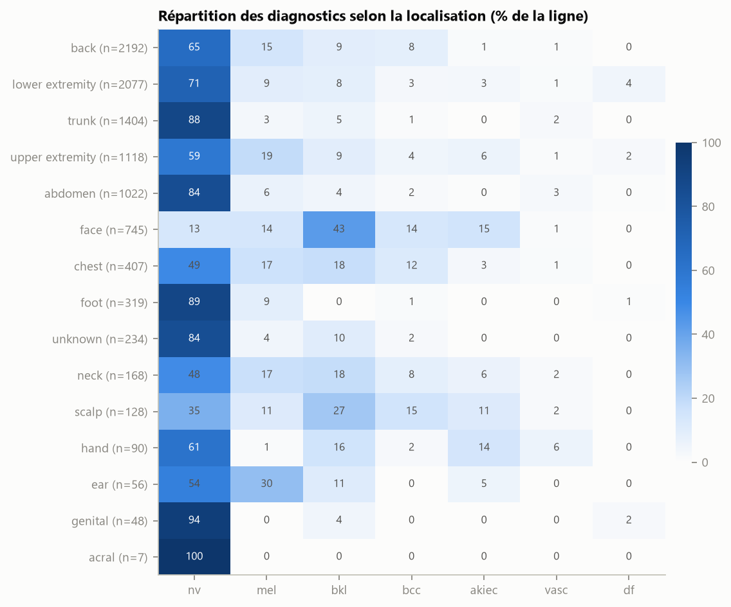
Figure 1. Répartition des diagnostics par localisation (pourcentage de la ligne).

2.2 Une fuite d'information à éviter
dx_type est fortement lié au diagnostic (V de Cramér 0,39) : le suivi (follow_up, 3 704 images) n'existe que pour des nævus et tous les mélanomes sont confirmés par histologie. Un modèle qui l'utiliserait obtiendrait des performances artificielles. Nous l'excluons des entrées et ne l'utilisons que pour l'analyse des limites (section 6).

3. Méthode

3.1 Découpage et prétraitement
Les lésions sont réparties, stratifiées par diagnostic, en 70 % entraînement, 10 % validation, 10 % calibration, 10 % test (graine 42). La validation sert à l'arrêt de l'entraînement et au réglage des règles de décision (seuil de coût, poids de M4, variante de FiLM, méthode conforme) ; la calibration sert uniquement à la prédiction conforme ; le test n'est utilisé qu'une fois, pour l'évaluation. Aucune lésion n'apparaît dans deux jeux (vérifié par une assertion).
Tableau 2. Découpage par lésion : nombre de lésions (et d'images) par classe et par jeu.
classe | train | val | calib | test
nv | 3782 (4683) | 540 (675) | 540 (673) | 541 (674)
mel | 430 (773) | 61 (117) | 61 (110) | 62 (113)
bkl | 509 (772) | 73 (108) | 73 (108) | 72 (111)
bcc | 229 (361) | 33 (54) | 33 (51) | 32 (48)
akiec | 159 (222) | 23 (38) | 23 (34) | 23 (33)
vasc | 69 (99) | 10 (17) | 10 (13) | 9 (13)
df | 51 (71) | 7 (14) | 7 (13) | 8 (17)
total | 5229 (6981) | 747 (1023) | 747 (1002) | 747 (1009)

Les variables cliniques sont encodées sur le train uniquement : âge imputé par la médiane et accompagné d'un indicateur de valeur manquante, puis standardisé ; sexe et localisation en one-hot avec une catégorie « unknown » (20 variables au total). Les images sont redimensionnées une fois en 224 × 224 et normalisées selon ImageNet ; l'augmentation (retournements, rotation quelconque, zoom ×1–1,25, translation ±6 %, luminosité, contraste et saturation ±15 %) est appliquée au train seulement, par lot sur GPU.

3.2 Modèles
- M1 — image seule : EfficientNet-B0 [11] pré-entraîné sur ImageNet (4,0 M paramètres), tête Dropout(0,3) puis linéaire.
- M2 — clinique seule : XGBoost [12] ; hyperparamètres et nombre d'arbres choisis par validation croisée à 5 plis sur le train, groupée par lésion (profondeur 2, 400 arbres), comparé à une forêt aléatoire.
- M3 — fusion précoce : caractéristiques de l'image (1 280) concaténées à un encodage clinique (MLP 20 → 64 → 64), puis tête linéaire.
- M4 — fusion tardive : p = w · p_M1 + (1 − w) · p_M2, w choisi sur la validation (F1 macro).
- M5 — modèle proposé : FiLM sur les 1 280 canaux finaux, h ← (1 + γ) ⊙ h + β, avec (γ, β) produits par le MLP clinique (4,25 M paramètres). Les générateurs sont initialisés à zéro : au départ, M5 est exactement le CNN pré-entraîné. La perte est pondérée par classe (poids ∝ (n_max / n_k)^0,5, ×2 pour le mélanome).
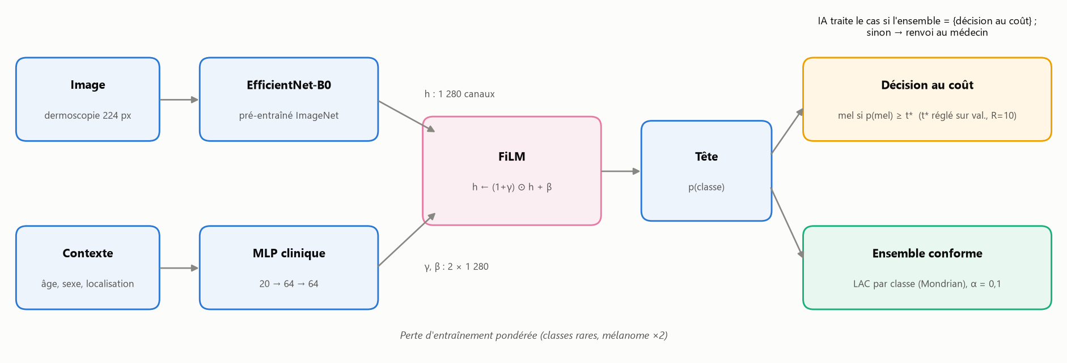
Figure 2. Architecture et chaîne de décision du modèle proposé M5.
Une variante appliquant FiLM à trois étages du réseau (192, 320 et 1 280 canaux) a été comparée sur la validation (graine 0) avec une règle fixée à l'avance (meilleur F1 macro de validation) : 0,662 contre 0,698 pour la modulation des seuls canaux finaux, qui est retenue.

3.3 Entraînement
Tous les réseaux partagent la même recette ; seules la fusion et la perte changent : AdamW (taux 3·10⁻⁴ pour le tronc, 10⁻³ pour les couches nouvelles, décroissance 0,01), lots de 32, schéma cosinus avec une époque de chauffe, précision mixte, 15 époques au plus, meilleure époque et arrêt anticipé (patience 5) selon le F1 macro de validation, prédiction finale moyennée sur quatre retournements. Chaque configuration est entraînée avec trois graines (0, 1, 2). Les 19 entraînements ont duré 2 h 17 sur une RTX 3050 Laptop (4 Go), soit environ 7 minutes chacun.

3.4 Décision sensible au coût
La matrice de coût vaut 0 pour une bonne réponse, R pour un mélanome manqué et 1 pour toute autre erreur (dont la fausse alerte mélanome). La règle de décision prédit « mélanome » si p(mel) ≥ t, sinon la classe non-mélanome la plus probable ; t est choisi sur la validation pour minimiser le coût moyen (grille de 0,01 à 0,99). R vaut 10 par défaut ; 5 et 20 sont étudiés. Pour une comparaison équitable, cette règle est appliquée à tous les modèles, en plus de la décision classique (classe la plus probable).

3.5 Abstention par prédiction conforme
La prédiction conforme « split » [5, 6] fixe sur le jeu de calibration un seuil tel que l'ensemble de prédiction contienne la vraie classe avec une probabilité d'au moins 1 − α (α = 0,1), sans hypothèse sur le modèle, si calibration et test sont échangeables. Trois scores sont comparés : LAC [13], APS randomisé [14] et LAC conditionnel par classe (« Mondrian »), qui garantit la couverture pour chaque classe. La méthode est choisie sur la validation avec une règle fixée à l'avance : parmi celles qui couvrent le mélanome à au moins 90 %, celle qui traite le plus de cas. L'IA décide seule si l'ensemble est un singleton qui coïncide avec la décision au coût ; sinon le cas est renvoyé au médecin.

3.6 Évaluation et statistiques
Sur le test : F1 macro, exactitude équilibrée, AUC un-contre-tous (macro), AUC mélanome, sensibilité et spécificité mélanome, coût attendu, matrices de confusion, couverture conforme, taux d'abstention et nombre de mélanomes « manqués en silence » (classés bénins sans renvoi). Les résultats sont donnés en moyenne ± écart-type sur trois graines. Les comparaisons clés ont un intervalle de confiance à 95 % par bootstrap apparié : 2 000 rééchantillonnages des lésions du test (les images d'une même lésion sont corrélées), la métrique étant moyennée sur les trois graines dans chaque rééchantillon.

4. Résultats

4.1 Unimodal contre multimodal
Tableau 3. Performances sur le test (moyenne ± écart-type, 3 graines) pour les deux règles de décision.
modèle | décision | F1 macro | Exact. équil. | AUC macro | AUC mel | Sens. mel | Spéc. mel | Coût
M1 image | classique | 0,646 ± 0,023 | 0,622 ± 0,017 | 0,956 ± 0,003 | 0,909 ± 0,008 | 0,593 ± 0,062 | 0,940 ± 0,013 | 0,595 ± 0,069
M1 image | coût | 0,590 ± 0,036 | 0,571 ± 0,029 | 0,956 ± 0,003 | 0,909 ± 0,008 | 0,811 ± 0,022 | 0,815 ± 0,012 | 0,436 ± 0,028
M2 clinique | classique | 0,165 ± 0,002 | 0,178 ± 0,002 | 0,806 ± 0,002 | 0,707 ± 0,001 | 0,035 ± 0,000 | 0,992 ± 0,000 | 1,287 ± 0,002
M2 clinique | coût | 0,147 ± 0,005 | 0,207 ± 0,005 | 0,806 ± 0,002 | 0,707 ± 0,001 | 0,817 ± 0,005 | 0,530 ± 0,035 | 0,670 ± 0,020
M3 concat. | classique | 0,685 ± 0,006 | 0,651 ± 0,010 | 0,962 ± 0,002 | 0,913 ± 0,004 | 0,599 ± 0,036 | 0,944 ± 0,008 | 0,573 ± 0,040
M3 concat. | coût | 0,617 ± 0,022 | 0,588 ± 0,025 | 0,962 ± 0,002 | 0,913 ± 0,004 | 0,826 ± 0,052 | 0,814 ± 0,058 | 0,411 ± 0,024
M4 tardive | classique | 0,640 ± 0,022 | 0,611 ± 0,020 | 0,950 ± 0,007 | 0,905 ± 0,013 | 0,578 ± 0,080 | 0,943 ± 0,016 | 0,609 ± 0,087
M4 tardive | coût | 0,600 ± 0,012 | 0,576 ± 0,011 | 0,950 ± 0,007 | 0,905 ± 0,013 | 0,779 ± 0,072 | 0,840 ± 0,049 | 0,456 ± 0,053
M5 proposé | classique | 0,674 ± 0,016 | 0,673 ± 0,012 | 0,963 ± 0,003 | 0,920 ± 0,007 | 0,673 ± 0,015 | 0,911 ± 0,004 | 0,527 ± 0,027
M5 proposé | coût | 0,609 ± 0,065 | 0,605 ± 0,044 | 0,963 ± 0,003 | 0,920 ± 0,007 | 0,882 ± 0,090 | 0,775 ± 0,082 | 0,389 ± 0,037

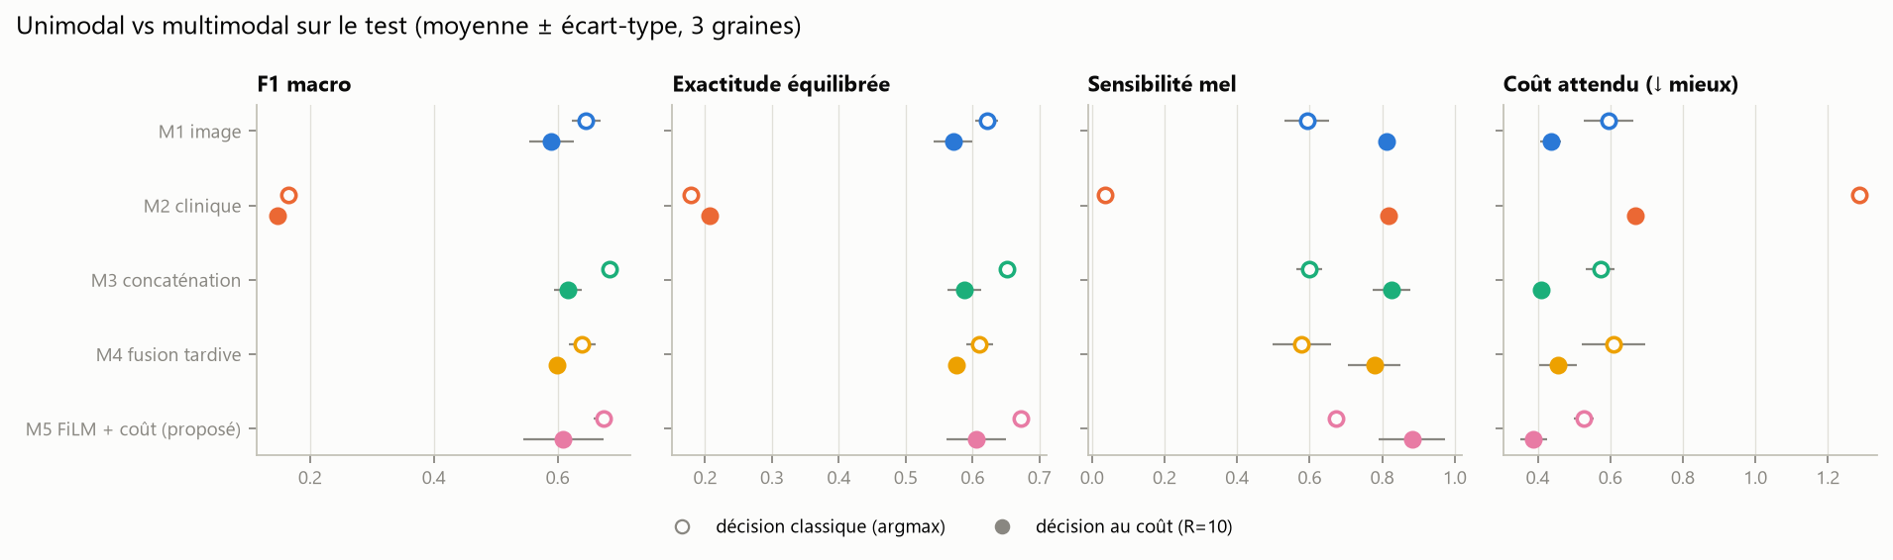
Figure 3. Comparaison des modèles (○ décision classique, ● décision au coût R = 10 ; barres : écart-type).
L'image domine. M1 atteint un F1 macro de 0,646 et une AUC macro de 0,956 ; M2, avec le seul contexte, plafonne à 0,165 et prédit presque toujours « nævus » (log-loss de validation 0,960 contre 1,166 pour une prédiction constante égale aux fréquences : le contexte est informatif, mais faiblement).
Le contexte aide modestement, à condition d'être fusionné tôt. M3 dépasse M1 en F1 macro (+0,038, IC [+0,005 ; +0,074]). La fusion tardive M4 n'apporte rien (exactitude équilibrée −0,011, IC [−0,022 ; −0,002]) : le poids appris donne 75 à 95 % à l'image.
M5 en décision classique dépasse M1 en exactitude équilibrée (+0,051, IC [+0,023 ; +0,084]) et en sensibilité mélanome (+0,080, IC [+0,025 ; +0,140]). Le seuil de coût est le levier principal : appliqué à M1 seul, il porte la sensibilité de 0,593 à 0,811. Le système proposé (M5 au coût) atteint 0,882 et réduit le coût attendu de 0,595 à 0,389 par rapport au classifieur classique (−0,206, IC [−0,330 ; −0,106]), au prix d'un F1 macro plus bas (−0,037, IC [−0,071 ; −0,004]) et d'une spécificité mélanome de 0,775 au lieu de 0,940.
Tableau 4. Différences appariées (A − B) sur le test avec IC 95 % par bootstrap au niveau lésion (2 000 tirages, moyenne des 3 graines). * : intervalle excluant 0. Pour le coût, une valeur négative favorise A.
comparaison (A − B) | F1 macro | Exact. équil. | Sensibilité mel | Coût attendu | AUC mel
M5 (coût) − M1 (classique) | -0,037 *  [-0,071 ; -0,004] | -0,016  [-0,049 ; +0,015] | +0,289 *  [+0,221 ; +0,366] | -0,206 *  [-0,330 ; -0,106] | +0,011  [-0,006 ; +0,029]
M5 (coût) − M1 (coût) | +0,020  [-0,010 ; +0,053] | +0,034 *  [+0,009 ; +0,061] | +0,071 *  [+0,010 ; +0,137] | -0,048  [-0,125 ; +0,023] | +0,011  [-0,006 ; +0,029]
M5 (coût) − M3 (coût) | -0,007  [-0,037 ; +0,026] | +0,017  [-0,004 ; +0,044] | +0,056 *  [+0,022 ; +0,096] | -0,022  [-0,071 ; +0,019] | +0,006  [-0,006 ; +0,020]
M5 (coût) − M4 (coût) | +0,009  [-0,022 ; +0,043] | +0,029 *  [+0,004 ; +0,057] | +0,103 *  [+0,049 ; +0,162] | -0,067 *  [-0,143 ; -0,002] | +0,015  [-0,001 ; +0,032]
M5 (coût) − M5 sans FiLM (coût) | +0,005  [-0,026 ; +0,034] | +0,020  [-0,008 ; +0,048] | +0,065 *  [+0,030 ; +0,102] | -0,045 *  [-0,094 ; -0,002] | +0,012  [-0,001 ; +0,028]
M5 (coût) − M5 sans coût (coût) | +0,011  [-0,017 ; +0,040] | +0,016  [-0,007 ; +0,039] | -0,009  [-0,037 ; +0,020] | +0,007  [-0,026 ; +0,042] | +0,003  [-0,005 ; +0,010]
M5 sans coût (coût) − M3 (coût) | -0,018  [-0,044 ; +0,014] | +0,001  [-0,022 ; +0,030] | +0,065 *  [+0,026 ; +0,112] | -0,028  [-0,091 ; +0,018] | +0,004  [-0,010 ; +0,019]
M5 (classique) − M1 (classique) | +0,028  [-0,006 ; +0,064] | +0,051 *  [+0,023 ; +0,084] | +0,080 *  [+0,025 ; +0,140] | -0,068 *  [-0,140 ; -0,005] | +0,011  [-0,006 ; +0,029]
M3 (classique) − M1 (classique) | +0,038 *  [+0,005 ; +0,074] | +0,030  [-0,005 ; +0,065] | +0,006  [-0,038 ; +0,050] | -0,022  [-0,074 ; +0,028] | +0,004  [-0,010 ; +0,017]
M4 (classique) − M1 (classique) | -0,006  [-0,016 ; +0,001] | -0,011 *  [-0,022 ; -0,002] | -0,015  [-0,031 ; +0,000] | +0,014  [-0,002 ; +0,033] | -0,004  [-0,011 ; +0,003]

À règle de décision égale (tous au coût), M5 dépasse M1 en sensibilité (+0,071) et en exactitude équilibrée (+0,034), M3 et M4 en sensibilité. Mais l'AUC mélanome, indépendante de tout seuil, ne diffère significativement entre aucun modèle (M5 0,920 contre 0,909 pour M1, IC [−0,006 ; +0,029]) : une partie du gain de sensibilité correspond à un point de fonctionnement plus « alarmiste », pas à une meilleure discrimination.

4.2 Études d'ablation
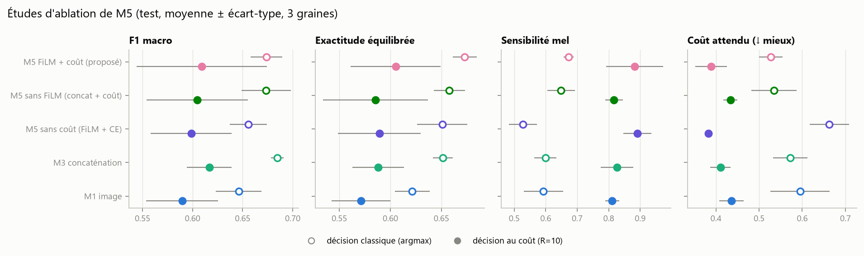
Figure 4. Ablations de M5 (test, 3 graines).
- Sans FiLM (concaténation, même perte, même seuil) : M5 garde un avantage en sensibilité mélanome (+0,065, IC [+0,030 ; +0,102]) et en coût (−0,045, IC [−0,094 ; −0,002]) ; F1 macro et AUC mélanome ne diffèrent pas significativement.
- Réplication — FiLM contre concaténation avec la perte classique (M5 sans coût contre M3) : sensibilité +0,065 (IC [+0,026 ; +0,112]), coût −0,028 (non significatif). L'effet de FiLM va dans le même sens dans deux comparaisons indépendantes.
- Sans perte de coût : aucune différence significative (sensibilité −0,009, IC [−0,037 ; +0,020]). Une fois le seuil réglé sur la validation, la pondération de la perte est redondante.
- Sans abstention : voir 4.4 ; c'est l'ingrédient de sécurité le plus fort.

4.3 Sensibilité au rapport de coût
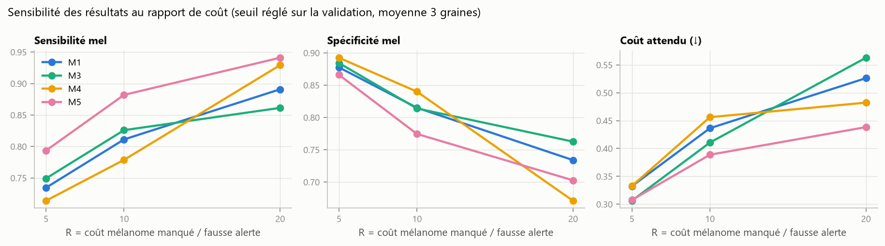
Figure 5. Effet du rapport de coût R sur M1, M3, M4 et M5 (moyenne 3 graines).
M5 a le coût attendu le plus bas pour R = 10 (0,389) et R = 20 (0,438) ; pour R = 5, M3 et M5 sont à égalité (0,306 et 0,308). Quand R augmente, le seuil de M5 baisse (0,24 → 0,10 → 0,03), la sensibilité mélanome monte (0,79 → 0,88 → 0,94) et la spécificité baisse (0,87 → 0,78 → 0,70). Le seuil réglé sur une validation de 61 lésions de mélanome est instable d'une graine à l'autre (pour M5 et R = 10 : 0,05, 0,03 et 0,22).
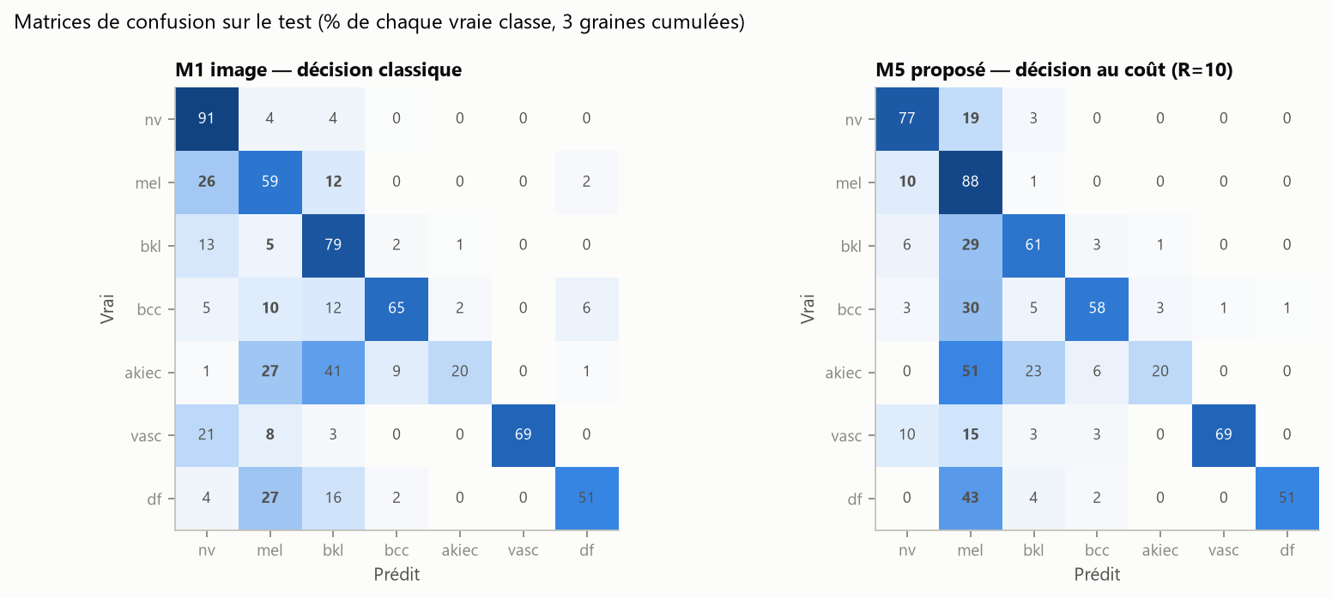
Figure 6. Matrices de confusion du test (3 graines cumulées) : M1 en décision classique et M5 au coût.
La confusion dominante est mélanome / nævus. M1 classique confond en moyenne 29,7 mélanomes avec des nævus et 28,7 nævus avec des mélanomes ; M5 au coût ramène les premiers à 11,3 mais déclenche 129 alertes sur des nævus (19 % d'entre eux). Les alertes de M5 portent aussi sur des carcinomes basocellulaires (30 %) et des kératoses actiniques (51 %), lésions elles-mêmes malignes ou pré-malignes qui justifient de toute façon un avis médical.

4.4 Abstention et sécurité
Tableau 5. Choix de la méthode conforme sur la validation (calibration → mesure sur la validation, M5, 3 graines).
méthode | couverture | couverture mel | taille moyenne | taux traité | mel manqués en silence (val)
APS (randomisé) | 0,884 | 0,877 | 1,362 | 0,636 | 7,3
LAC | 0,880 | 0,846 | 1,192 | 0,746 | 8,7
LAC par classe (Mondrian) | 0,884 | 0,937 | 1,469 | 0,670 | 5,0

En couverture moyenne, les trois méthodes sont proches de 0,88–0,89 ; mais LAC et APS ne couvrent le mélanome qu'à 0,846 et 0,877 sur la validation : la garantie « en moyenne » cache une sous-couverture de la classe la plus grave. Mondrian couvre le mélanome à 0,937 et est retenu. Sur le test, M5 avec Mondrian atteint une couverture de 0,889 (cible 0,90 ; écart compatible avec la variabilité d'un test de 747 lésions) et une couverture mélanome de 0,923.
Tableau 6. Abstention conforme (Mondrian, α = 0,1) sur le test, moyenne de 3 graines ; 113 mélanomes au test.
modèle | cas traités | couverture | couverture mel | F1 macro traités | exactitude traités | mel renvoyés | mel manqués en silence | mel manqués sans IA prudente (argmax)
M1 image | 0,704 | 0,874 | 0,861 | 0,746 | 0,896 | 51,7 | 13,7 | 46,0
M3 concaténation | 0,708 | 0,880 | 0,879 | 0,806 | 0,906 | 54,7 | 10,3 | 45,3
M4 fusion tardive | 0,679 | 0,875 | 0,870 | 0,730 | 0,895 | 52,7 | 12,0 | 47,7
M5 FiLM + coût (proposé) | 0,655 | 0,889 | 0,923 | 0,819 | 0,901 | 57,3 | 6,7 | 37,0
M5 sans FiLM (concat + coût) | 0,664 | 0,883 | 0,858 | 0,820 | 0,915 | 61,0 | 11,7 | 39,7
M5 sans coût (FiLM + CE) | 0,654 | 0,896 | 0,920 | 0,824 | 0,916 | 68,0 | 7,0 | 53,3
M5 + dropout clinique (bonus) | 0,694 | 0,883 | 0,894 | 0,781 | 0,898 | 55,0 | 10,0 | 42,7

L'IA prudente traite seule 65,5 % des cas (F1 macro 0,819, exactitude 0,901 sur ces cas). Sur les 113 mélanomes, 57 sont renvoyés au médecin, 49 détectés par l'IA et 6,7 seulement classés bénins sans renvoi, contre 46 pour M1 en décision classique et 13,7 pour M1 avec la même abstention. Les modèles FiLM (M5 : 6,7 ; M5 sans coût : 7,0) font mieux que les modèles à concaténation (M3 : 10,3 ; M5 sans FiLM : 11,7).
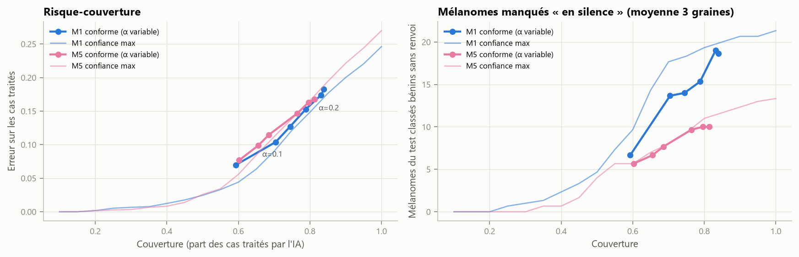
Figure 7. Gauche : erreur sur les cas traités selon la part traitée. Droite : mélanomes manqués en silence.
À couverture égale, l'erreur globale de M5 n'est pas plus faible que celle de M1, et un simple classement par confiance maximale fait aussi bien que la prédiction conforme sur ce critère. L'apport de la prédiction conforme n'est pas un meilleur taux d'erreur mais une garantie de couverture et une protection explicite du mélanome ; l'apport de M5 se lit sur les mélanomes manqués en silence, environ deux fois moins nombreux qu'avec M1 à couverture égale.
Tableau 7. Lecture clinique « malin / bénin » (mel, bcc, akiec doivent voir un médecin ; abstention = renvoi).
modèle | décision | sensibilité malin | spécificité bénin | malins non renvoyés (/194) | part des cas renvoyés
M1 | classique | 0,637 | 0,944 | 70,3 | 17 %
M1 | coût R=10 | 0,801 | 0,832 | 38,7 | 29 %
M1 | coût + abstention | 0,911 | 0,733 | 17,3 | 39 %
M5 | classique | 0,718 | 0,908 | 54,7 | 21 %
M5 | coût R=10 | 0,871 | 0,782 | 25,0 | 34 %
M5 | coût + abstention | 0,955 | 0,672 | 8,7 | 45 %

Sur les 194 lésions malignes du test, M1 classique en laisse partir 70 (sensibilité 0,64) en renvoyant 17 % des cas ; M5 avec coût et abstention n'en laisse partir que 8,7 (sensibilité 0,955) mais renvoie 45 % des cas. La sécurité se paie en charge de travail médical.

4.5 Interprétation
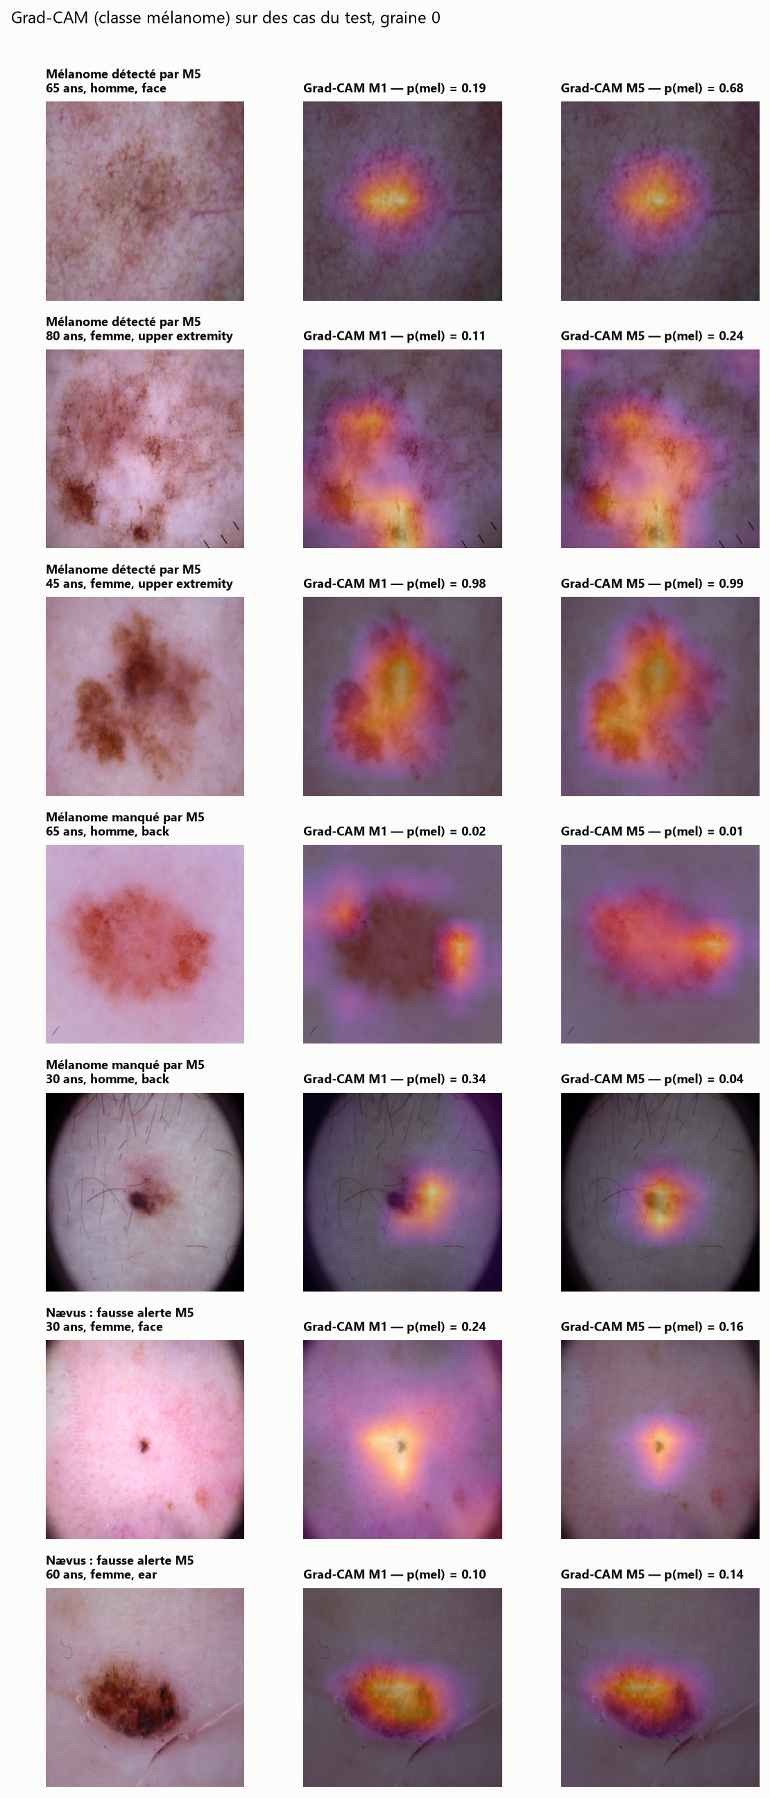
Figure 8. Grad-CAM (classe mélanome) de M1 et M5 sur des cas du test (graine 0).
Sur les sept cas montrés, les deux modèles regardent la lésion elle-même et non les artefacts (règle, cercle du dermoscope). Pour les mélanomes détectés par M5 et manqués par M1, les cartes sont presque identiques alors que la probabilité change (0,19 → 0,68 ; 0,11 → 0,24) : c'est le contexte qui fait basculer la décision, pas une autre lecture spatiale. Grad-CAM [15] sert ici de contrôle qualitatif ; quelques exemples ne permettent pas de généraliser.
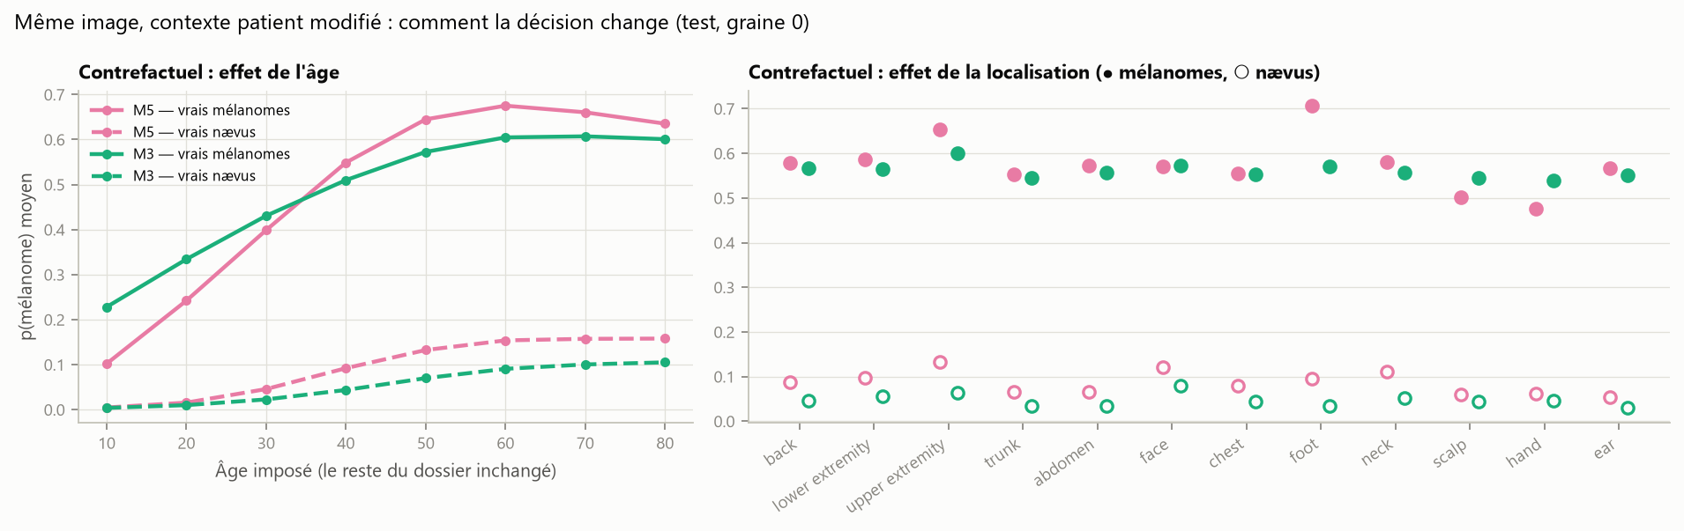
Figure 9. Contrefactuels : même image, âge ou localisation imposés ; p(mélanome) moyen sur le test (graine 0).
L'âge domine l'effet du contexte. Pour les mêmes images de mélanome, p(mel) moyen passe de 0,10 à 10 ans à 0,68 à 60 ans avec M5 (de 0,23 à 0,61 avec M3). C'est cliniquement plausible — le mélanome est rare chez l'enfant — mais c'est aussi un risque d'équité pour les patients jeunes (section 6). La localisation pèse moins ; chez M5, le pied augmente p(mel) (0,71 contre environ 0,57).
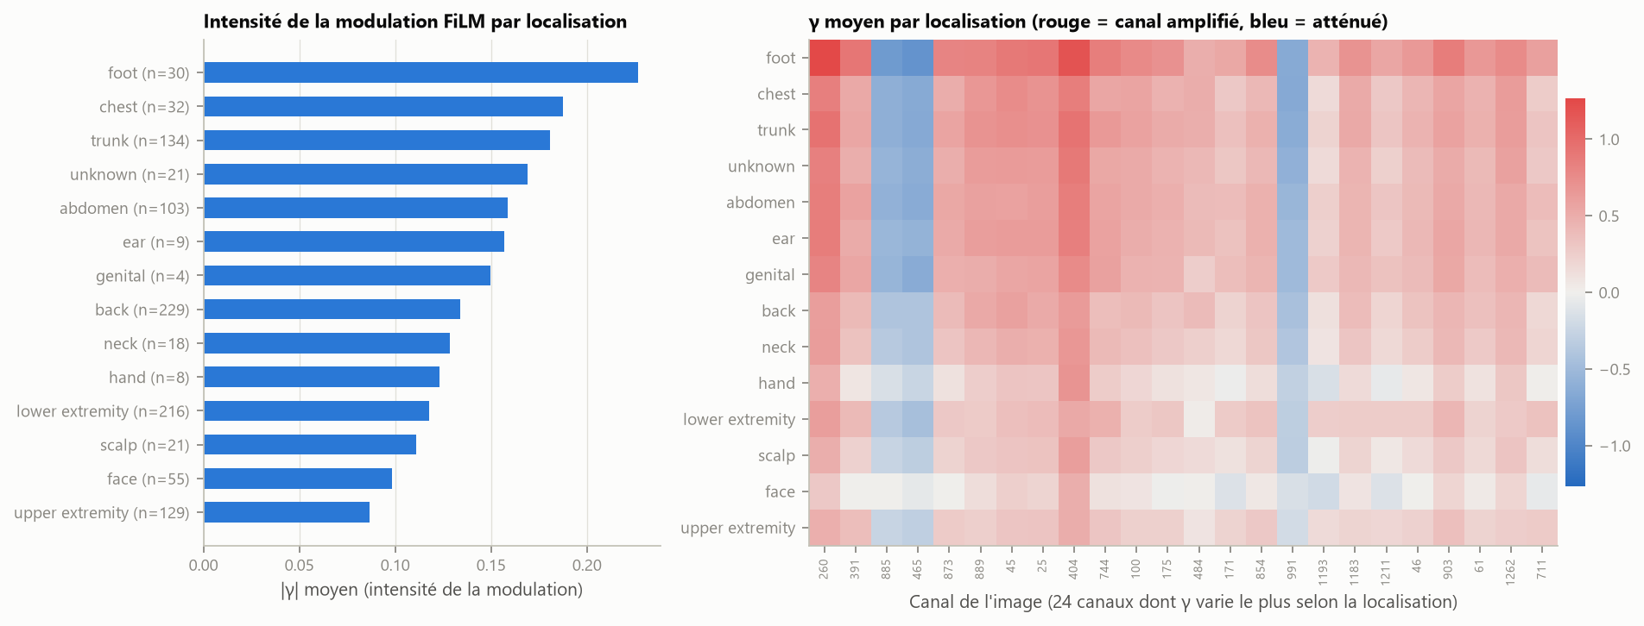
Figure 10. Paramètres FiLM : intensité moyenne |γ| par localisation et γ moyen sur les 24 canaux les plus modulés.
γ suit un motif commun à toutes les localisations, d'intensité variable : la modulation est la plus forte pour le pied, la poitrine et le tronc, la plus faible pour le visage et le membre supérieur. Sur les canaux les plus modulés, le gain 1 + γ varie entre environ 0 et 2 : le contexte peut presque éteindre ou doubler un canal visuel.
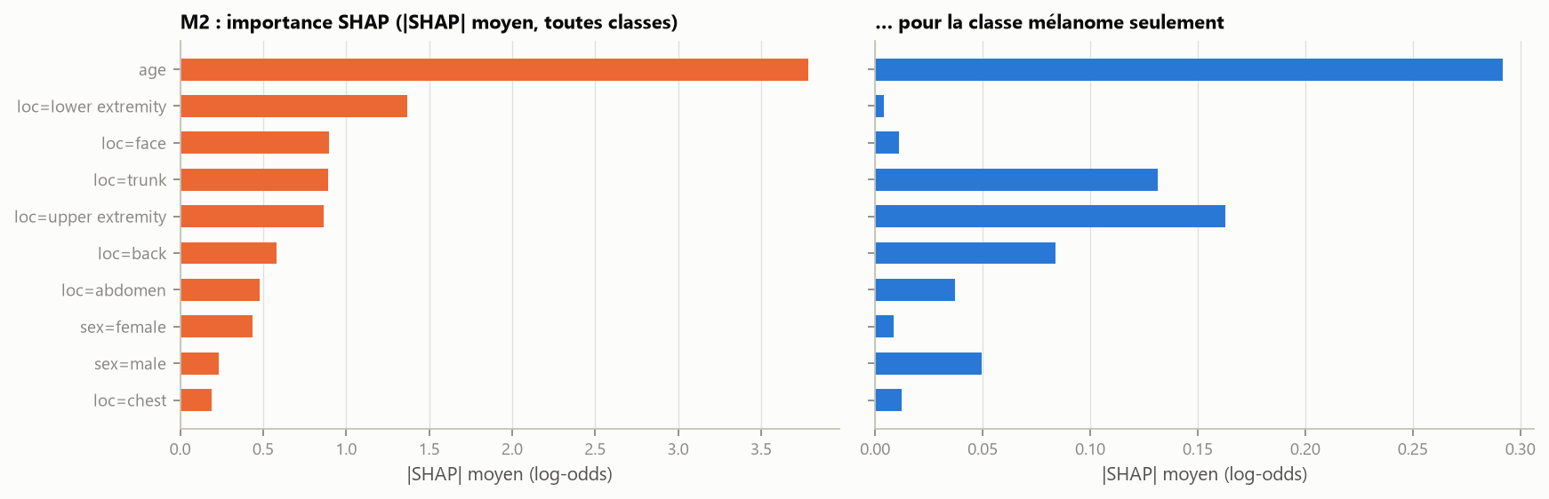
Figure 11. Importance SHAP des variables cliniques dans M2 (test, graine 0).
Les valeurs SHAP [16] du modèle clinique confirment l'exploration : l'âge est de loin la variable la plus importante ; « membre inférieur » pèse surtout pour le dermatofibrome, « visage » pour les kératoses actiniques et bénignes.

4.6 Robustesse au contexte manquant (bonus)
Tableau 8. Test avec contexte complet ou entièrement manquant (décision classique, 3 graines).
modèle | test | F1 macro | Exact. équil. | Sens. mel | Coût attendu
M1 image | contexte complet | 0,646 | 0,622 | 0,593 | 0,595
M3 concat. | contexte complet | 0,685 | 0,651 | 0,599 | 0,573
M3 concat. | contexte manquant | 0,622 | 0,558 | 0,513 | 0,669
M5 proposé | contexte complet | 0,674 | 0,673 | 0,673 | 0,527
M5 proposé | contexte manquant | 0,515 | 0,475 | 0,189 | 1,044
M5 + dropout clinique | contexte complet | 0,651 | 0,632 | 0,622 | 0,577
M5 + dropout clinique | contexte manquant | 0,629 | 0,617 | 0,625 | 0,591

Privé de contexte, M5 s'effondre (F1 macro 0,515, sensibilité mélanome 0,189) : la modulation FiLM rend le modèle dépendant du contexte. Entraîné en masquant le contexte 25 % du temps (dropout de modalité), il reste robuste sans contexte (F1 0,629, sensibilité 0,625) pour un coût modéré avec contexte (F1 0,651 contre 0,674). Un modèle FiLM déployé là où le contexte peut manquer doit être entraîné de cette façon.

5. Discussion
Plus sûre : oui. Toutes les mesures de sécurité vont dans le même sens et la plupart sont significatives : sensibilité mélanome (0,593 → 0,882), coût attendu (0,595 → 0,389), mélanomes manqués en silence (46 → 6,7 sur 113), lésions malignes non renvoyées (70 → 8,7 sur 194).
Meilleure : pas au sens des métriques habituelles. Le F1 macro baisse, la spécificité aussi, et 45 % des cas sont renvoyés à un médecin. L'IA prudente n'est pas un meilleur classifieur ; c'est un meilleur outil de tri, à un point de fonctionnement choisi pour le coût clinique. Ce compromis doit être discuté avec les cliniciens : la valeur de R et la capacité d'accueil des consultations conditionnent le bon réglage.
D'où vient le gain ? Principalement de la couche de décision : le seuil de coût (qui rend la perte pondérée inutile) et l'abstention conforme conditionnelle au mélanome. FiLM apporte un supplément modeste mais reproduit dans deux comparaisons, sans amélioration significative de l'AUC. Ce résultat est cohérent avec la faiblesse des variables cliniques (V de Cramér ≤ 0,25) : le contexte ne peut corriger l'image qu'à la marge. La prédiction conforme n'améliore pas la courbe risque-couverture par rapport à la confiance maximale, mais elle donne une garantie interprétable et, dans sa version par classe, protège explicitement le mélanome — ce que la couverture marginale ne fait pas.

6. Limites
- Déséquilibre et petits effectifs : 8 lésions de dermatofibrome et 9 de lésions vasculaires au test ; seuils et quantiles conformes estimés sur environ 61 lésions de mélanome, d'où une instabilité entre graines.
- Contexte clinique pauvre : trois variables, âge arrondi à 5 ans, codage hétérogène de la localisation entre centres.
- Deux centres seulement, peaux majoritairement claires, appareils limités ; aucune validation externe.
- Plusieurs images par lésion : la garantie conforme suppose l'échangeabilité, vraie au niveau lésion mais pas entre images corrélées (couverture test 0,889 pour 0,90 visé).
- Vérité terrain hétérogène : histologie pour 53 % des images. Les fausses alertes de M5 au coût touchent 41 % des lésions bénignes histologiques (lésions suspectes, retirées) contre 5 % des lésions suivies : les nævus suivis, « faciles », gonflent les performances globales.
- Validation à double usage : elle sert à l'arrêt de l'entraînement et au réglage des seuils, ce qui rend les seuils légèrement optimistes ; la calibration conforme reste, elle, indépendante.
- Équité : la sensibilité mélanome est faible chez les moins de 50 ans pour tous les modèles (M5 au coût 0,59, M1 au coût 0,62, sur 22 mélanomes seulement) ; la forte dépendance à l'âge appelle une vigilance particulière.
- Matrice de coût simplifiée (une seule classe grave, R arbitraire) ; elle devrait être fixée avec des dermatologues.
- Pas un dispositif médical : aucune utilisation diagnostique réelle.

7. Conclusion et perspectives
Une IA qui utilise le contexte du patient, tient compte du coût d'un mélanome manqué et s'abstient quand elle doute est nettement plus sûre qu'un classifieur classique sur HAM10000, sans être meilleure sur les métriques de classification habituelles. Le gain vient surtout des règles de décision ; la fusion FiLM apporte un supplément modeste et reproductible, à condition d'être entraînée avec un dropout du contexte.
Travaux à poursuivre : validation externe (ISIC 2019/2020, autres phototypes) ; matrice de coût fixée avec des cliniciens ; seuils et calibration estimés sur des jeux plus grands ou par validation croisée ; prédiction conforme au niveau lésion ; résolution plus élevée et ensembles de modèles ; correction du biais lié à l'âge ; étude de la charge de travail induite par les renvois.

Références
[1] Arnold M, Singh D, Laversanne M, et al. Global burden of cutaneous melanoma in 2020 and projections to 2040. JAMA Dermatol. 2022;158(5):495-503.
[2] Esteva A, Kuprel B, Novoa RA, et al. Dermatologist-level classification of skin cancer with deep neural networks. Nature. 2017;542:115-118.
[3] Tschandl P, Codella N, Akay BN, et al. Comparison of the accuracy of human readers versus machine-learning algorithms for pigmented skin lesion classification. Lancet Oncol. 2019;20(7):938-947.
[4] Perez E, Strub F, de Vries H, Dumoulin V, Courville A. FiLM: Visual reasoning with a general conditioning layer. AAAI 2018:3942-3951. doi:10.1609/aaai.v32i1.11671.
[5] Vovk V, Gammerman A, Shafer G. Algorithmic Learning in a Random World. Springer, 2005.
[6] Angelopoulos AN, Bates S. A gentle introduction to conformal prediction and distribution-free uncertainty quantification. arXiv:2107.07511, 2021.
[7] Li W, Zhuang J, Wang R, Zhang J, Zheng WS. Fusing metadata and dermoscopy images for skin disease diagnosis. IEEE ISBI 2020.
[8] Pacheco AGC, Krohling RA. An attention-based mechanism to combine images and metadata in deep learning models applied to skin cancer classification. IEEE J Biomed Health Inform. 2021.
[9] Tschandl P, Rosendahl C, Kittler H. The HAM10000 dataset, a large collection of multi-source dermatoscopic images of common pigmented skin lesions. Sci Data. 2018;5:180161. doi:10.1038/sdata.2018.161.
[10] Codella N, Rotemberg V, Tschandl P, et al. Skin lesion analysis toward melanoma detection 2018: a challenge hosted by the International Skin Imaging Collaboration (ISIC). arXiv:1902.03368, 2019.
[11] Tan M, Le QV. EfficientNet: Rethinking model scaling for convolutional neural networks. ICML 2019.
[12] Chen T, Guestrin C. XGBoost: A scalable tree boosting system. KDD 2016.
[13] Sadinle M, Lei J, Wasserman L. Least ambiguous set-valued classifiers with bounded error levels. J Am Stat Assoc. 2019;114(525):223-234.
[14] Romano Y, Sesia M, Candès E. Classification with valid and adaptive coverage. NeurIPS 2020.
[15] Selvaraju RR, Cogswell M, Das A, et al. Grad-CAM: Visual explanations from deep networks via gradient-based localization. ICCV 2017.
[16] Lundberg SM, Lee SI. A unified approach to interpreting model predictions. NeurIPS 2017.

Annexe A — Reproductibilité
Le code est dans projet/src/ (README à la racine de projet/). python -m src.run_all relance toute la chaîne (prétraitement, 19 entraînements, résultats, analyses) en sautant ce qui est déjà fait ; notebooks/projet_ham10000.ipynb suit les dix étapes et relit les prédictions sauvegardées. Environnement : Python 3.13, PyTorch 2.11 (CUDA 12.8), scikit-learn 1.9, XGBoost 3.4 ; versions exactes dans requirements.txt. Le découpage utilisé est enregistré dans resultats/split_lesions.csv.
Tableau 9. Entraînements réalisés (meilleur F1 macro de validation, durée).
expérience | graine | meilleur F1 val | meilleure époque | époques | durée (min)
M1 | 0 | 0,651 | 8 | 13 | 6,1
M1 | 1 | 0,664 | 8 | 13 | 6,2
M1 | 2 | 0,627 | 14 | 15 | 7,0
M3 | 0 | 0,675 | 10 | 15 | 7,1
M3 | 1 | 0,639 | 15 | 15 | 7,1
M3 | 2 | 0,663 | 15 | 15 | 7,1
M5 | 0 | 0,698 | 8 | 13 | 6,3
M5 | 1 | 0,664 | 11 | 15 | 7,3
M5 | 2 | 0,671 | 11 | 15 | 7,3
M5_filmMulti | 0 | 0,662 | 15 | 15 | 7,4
M5_sansFiLM | 0 | 0,692 | 15 | 15 | 7,1
M5_sansFiLM | 1 | 0,665 | 9 | 14 | 14,5
M5_sansFiLM | 2 | 0,663 | 11 | 15 | 7,2
M5_sansCout | 0 | 0,650 | 8 | 13 | 6,4
M5_sansCout | 1 | 0,673 | 5 | 10 | 5,1
M5_sansCout | 2 | 0,684 | 10 | 15 | 7,2
M5_dropClin | 0 | 0,659 | 13 | 15 | 7,3
M5_dropClin | 1 | 0,649 | 8 | 13 | 6,3
M5_dropClin | 2 | 0,665 | 15 | 15 | 7,2

Annexe B — Figures complémentaires
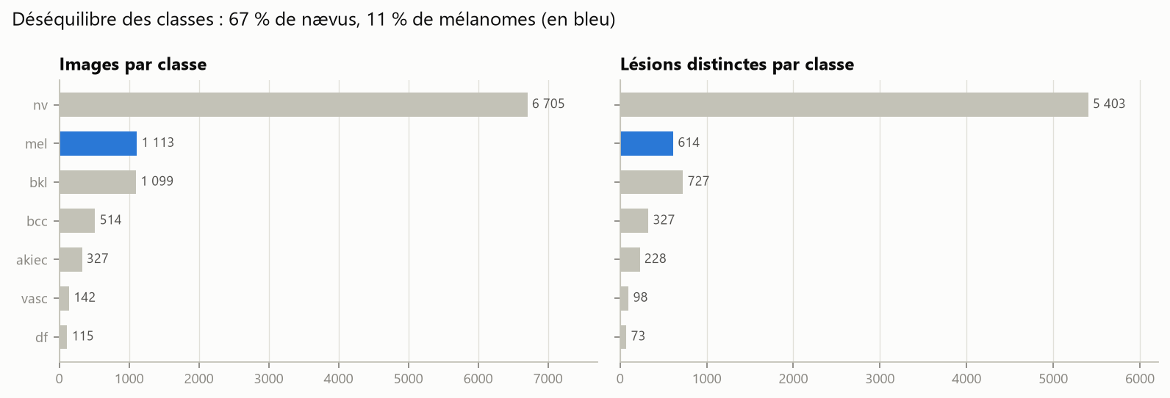
Figure 12. Images et lésions par classe.
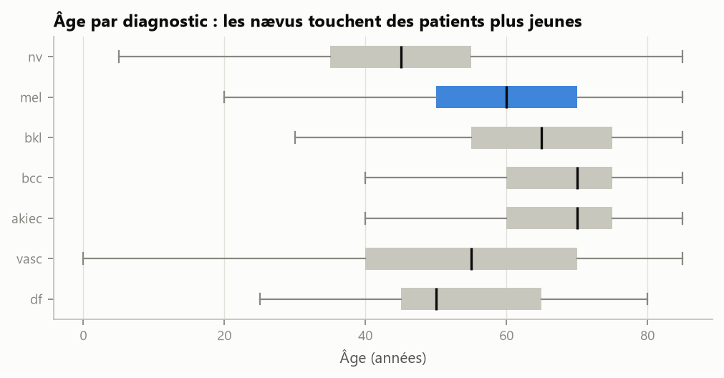
Figure 13. Âge par diagnostic.
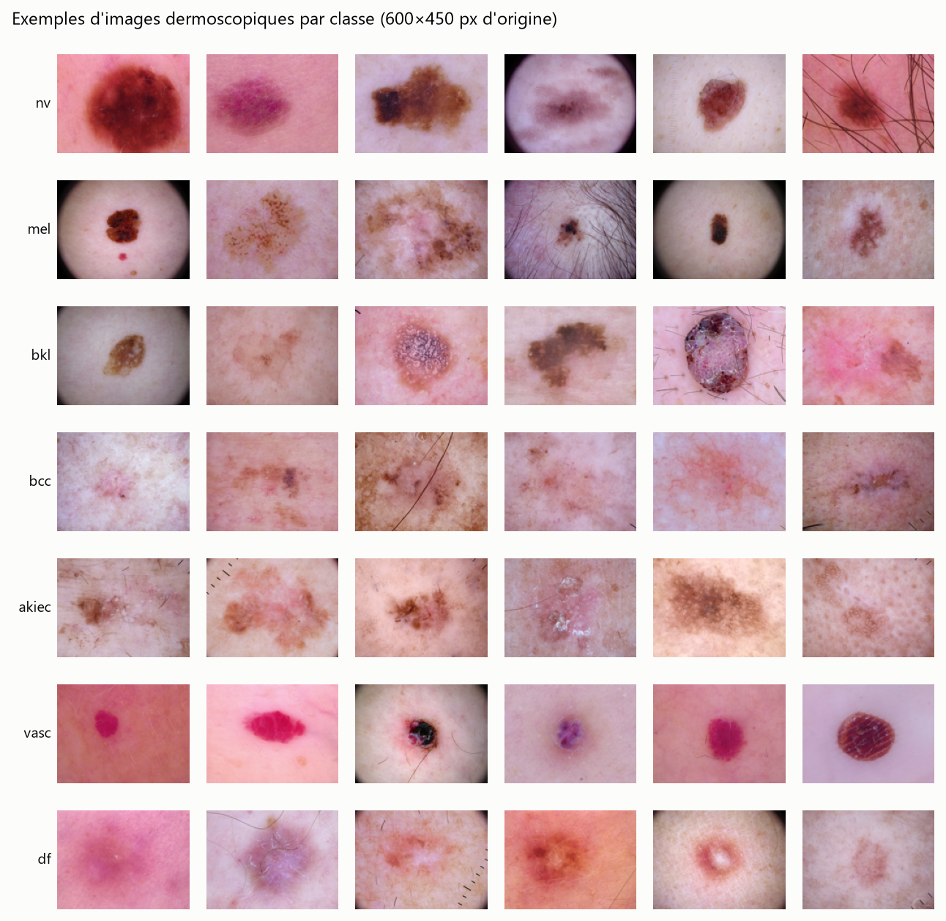
Figure 14. Exemples d'images par classe.
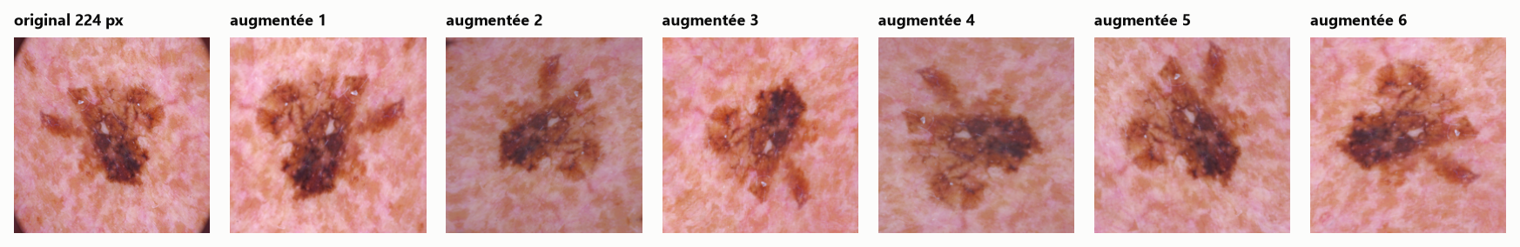
Figure 15. Augmentations appliquées à l'entraînement.
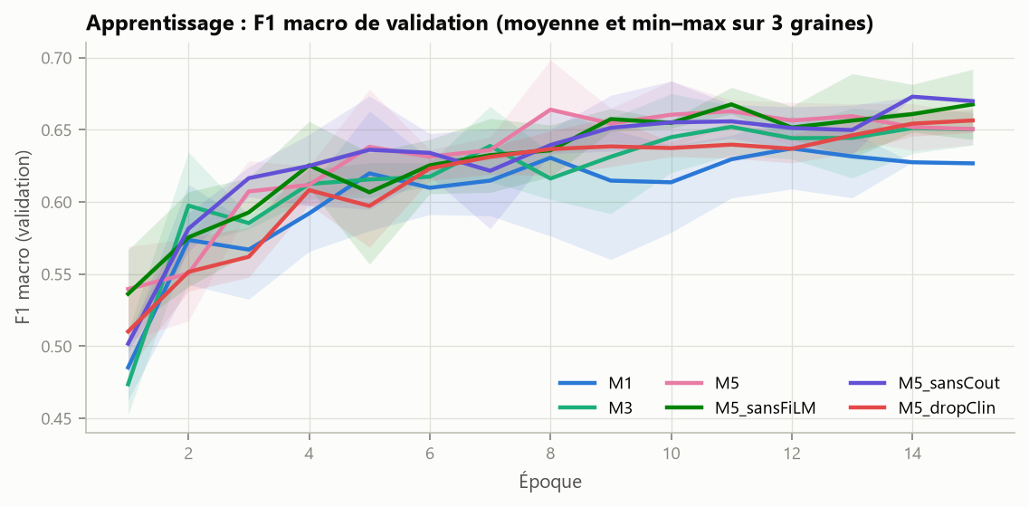
Figure 16. F1 macro de validation par époque.
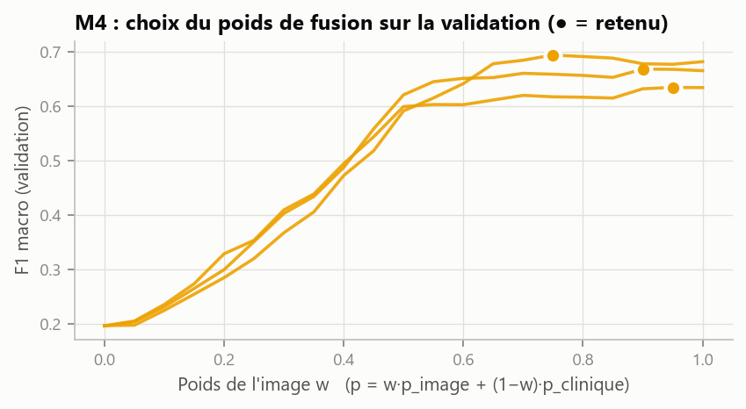
Figure 17. Choix du poids de fusion de M4 sur la validation.
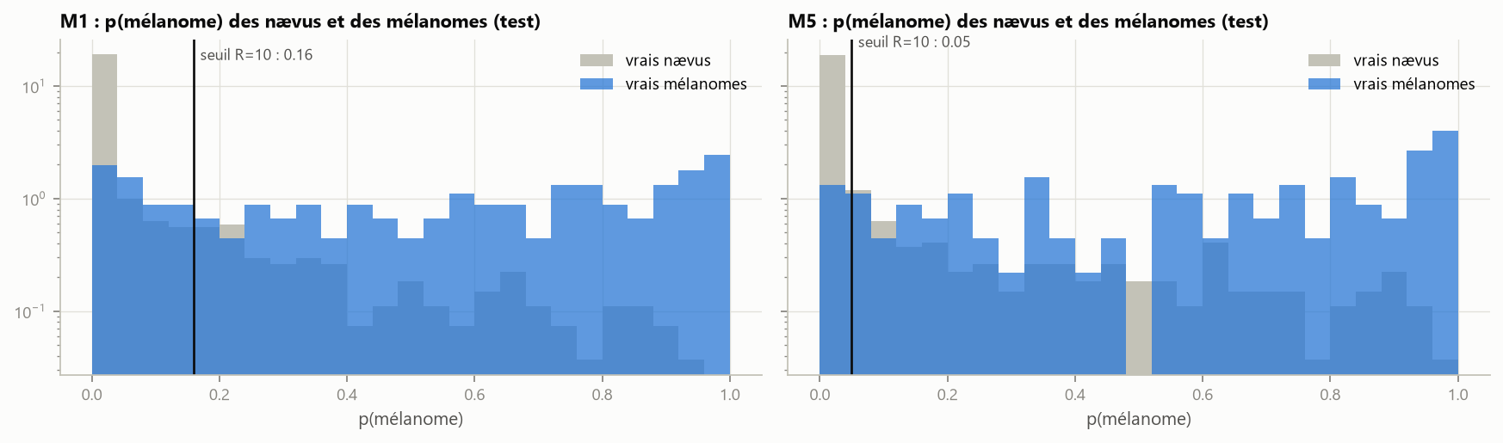
Figure 18. Distribution de p(mélanome) pour les nævus et les mélanomes du test.

